HÔTEL CABU - MUSÉE D’HISTOIRE & D’ARCHÉOLOGIE
DEMANDE DE RÉSERVATION POUR UN GROUPE SCOLAIRE
Année 2021-2022

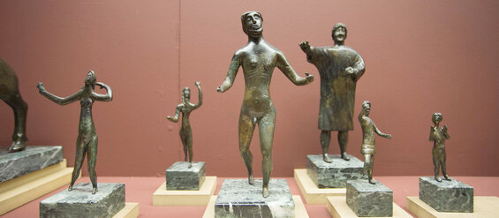
MODE D’EMPLOI
- Téléchargez ce formulaire sur votre ordinateur.
- Remplir un formulaire par classe.
- Renvoyez-le à resagroupes-mba-cabu@orleans-metropole.fr
(merci de noter le mois demandé dans l’objet du mail).
- Le programme des actions et activités pédagogiques proposées par l’Hôtel Cabu et par l’ensemble des établissements culturels de la ville d’Orléans est consultable sur le site Orléans métropole / Découvrir & sortir / Hôtel Cabu
https://fr.calameo.com/read/00011393840669244f4ec

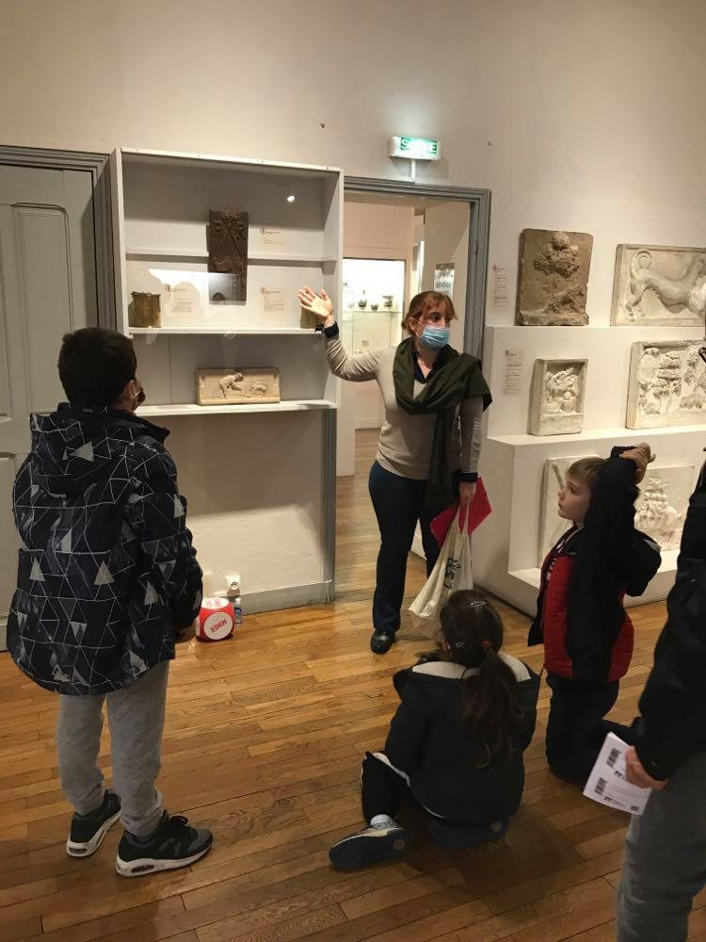
INFORMATIONS
Horaires
Le musée est fermé le lundi
Les groupes scolaires sont accueillis du mardi au vendredi
- 13h30 – 18h du 1er octobre au 30 avril
- 10h – 13h et 14h – 18h du 1er mai au 30 septembre

Nombre de visites
- Limité à 2 par classe dans l’année scolaire.
- Le musée ne peut accueillir 2 classes simultanément mais cela est possible sur des plages horaires successives (merci de remplir une fiche par classe).

Pour le confort de tous
  - Veiller à l’encadrement du groupe pendant toute la visite.
- La visite en autonomie se fait en classe entière ou en deux groupes accompagnés chacun par un enseignant.
- Nous vous invitons à rappeler quelques consignes aux élèves avant la visite (interdiction de toucher les œuvres, de courir ou de glisser sur le sol; maintenir un niveau sonore raisonnable ; photographies autorisées sans flash)
- Le dépôt de tous les sacs à dos au vestiaire est obligatoire pour les élèves et les accompagnateurs.

MESURES SANITAIRES
- Les musées d’Orléans respectent les gestes barrières et les mesures sanitaires en vigueur.
- Depuis le 21 juillet 2021, le pass sanitaire est obligatoire dans le musée pour les enseignants, accompagnateurs et les élèves suivant les mesures transmises par le gouvernement. Les enseignants doivent s’assurer que tous les participants de la visite répondent à ces mesures et nous le confirmer.
- Les consignes pouvant être évolutives, le musée vous informera des nouveaux impératifs.

TARIFS
GRATUIT :
- Entrées et visites libres pour les groupes scolaires et d’enseignement supérieur et leurs accompagnateurs
- Visites accompagnées pour les groupes scolaires et d’enseignement supérieur de l’Académie Orléans-Tours

PAYANT :
- Visites accompagnées pour les groupes scolaires des établissements hors de l’Académie Orléans-Tours : 40 € par classe / Le règlement se fait à l’accueil du musée le jour de la visite par chèque ou espèces, contre remise d’une facture.

VOTRE DEMANDE
Coordonnées de l’enseignant
- Nom et prénom de l’enseignant :
- Téléphone personnel :
- Courriel personnel :
- Nom de l’établissement scolaire :
- Adresse complète de l’établissement scolaire :
- Mail de l’établissement scolaire :

Visite souhaitée
- Niveau de la classe :
- Effectif (élèves / accompagnateurs) :
- Mois souhaité(s) :
- Dates souhaitées ou jour(s) possibles :
- Horaires souhaités (ex : mardi à 9h30, jeudi à 14h…) :
- Renseignements complémentaires utiles (fauteuil roulant, béquilles…) :

Thème souhaité (surlignez votre choix)

- LES VISITES ACCOMPAGNÉES
- L’Hôtel Cabu et ses secrets
- Histoire(s) de Loire

- LES DISPOSITIFS & PROJETS
- Mon projet particulier (Précisez votre projet et vos disponibilités pour un rendez-vous avec l’équipe pédagogique)

- LES VISITES EN AUTONOMIE
- Les Gallo-Romains
- Exposition "Jeanne d’Arc, héroïne populaire"
- Mon parcours (Merci de préciser votre choix d’œuvres)

